MOÇÃO Nº 840/2019

Manifesta apelo ao Poder Executivo, providências urgentíssimas para obras de recuperação e tapamento de buraco em via pública, aberto pelo DAE, na Rua Ernesto de Cillos, frente ao número 541, Bairro Santa Rita de Cassia, neste Município

Senhor Presidente,
Senhores Vereadores,

Considerando: que, este vereador foi procurado pelos moradores do bairro citado, reivindicando a operação “tapa-buracos” em via pública, aberto pelo DAE, na Rua Ernesto de Cillos, frente ao número 541, bairro Santa Rita de Cassia;

Considerando que esse buraco foi feito aproximadamente no início de outubro de 2019, e até o momento não foi consertado o mesmo.

Considerando que, os moradores relatam o perigo que, a não fechamento do asfalto (Buraco), vem oferecendo aos ciclistas e motoristas que trafegam pelos bairros risco, e transtornos aos moradores;

CONSIDERANDO que, esta via, é de grande fluxo de veículos, pelo motivo dos motoristas desviarem do semáforo da rua posterior. Foto abaixo.

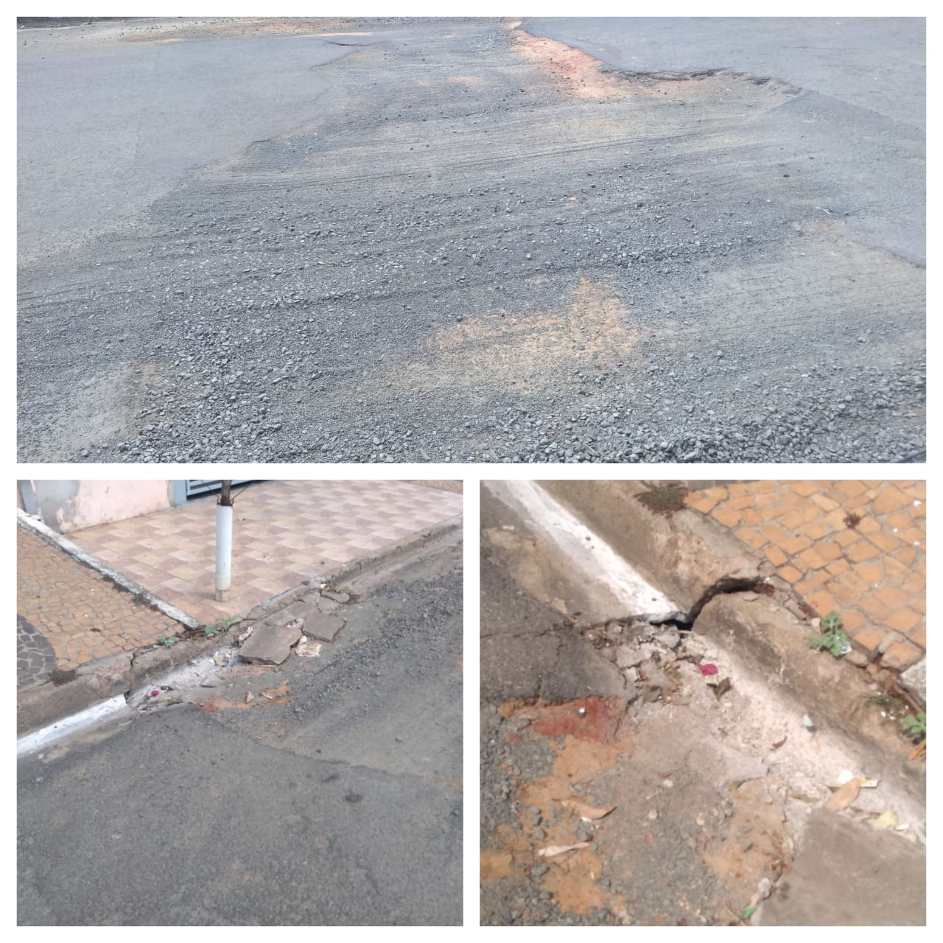
Ante o exposto e nos termos do Capítulo IV do Título V do Regimento Interno desta Casa de Leis, a CÂMARA MUNICIPAL DE SANTA BÁRBARA D’OESTE, ESTADO DE SÃO PAULO, apela ao Excelentíssimo Senhor Prefeito Municipal, para realizar a manutenção em Caráter de Urgência, quanto a intensificação de Operação “Tapa Buracos” na Rua Ernesto de Cillos, frente ao número 541, bairro Santa Rita de Cassia; neste município.

Plenário “Dr. Tancredo Neves”, em 04 de novembro de 2019

JESUS VENDEDOR


-Vereador-

